中医药健康管理服务技术规范

老年人中医药健康管理服务技术规范
一、概述
人体处于不同的年龄阶段，在结构、功能、代谢以及对外界刺激反应等方面表现出体质差异性。老年人机体生理功能衰退，随着阴阳气血、津液代谢和情志活动的变化，老年性疾病逐渐增多，平和体质相对较少，偏颇体质较多。因此，老年人中医药健康管理服务可根据老年人的体质特点从情志调摄、饮食调养、起居调摄、运动保健和穴位保健等方面进行相应的中医药保健指导。
对65岁及以上居民，在其知情同意下开展老年人中医药健康管理服务。主要内容包括：①中医体质信息采集；②中医体质辨识；③中医药保健指导。
二、服务流程图及说明
预约辖区内65岁及以上常住居 民

根据老年人中医药健康管理服务记录表前33项问题采集信息，并进行评分
偏颇体质
平和体质
根据体质判定
标准
进行
体质辨识
进行有针对性的中医药保健指导：
．情志调摄
．饮食调养
．起居调摄
．运动保健
．穴位保健

1.中医体质信息采集
按照老年人中医药健康管理服务记录表前33项问题，逐项询问居民近一年的体验、感觉，查看舌苔和舌下静脉及皮肤情况等，将信息在相应分值内划“√”。
2.中医体质辨识
按照体质判定标准表计算出该居民的具体得分，将计算得分填写在老年人中医药健康管理服务记录表体质辨识栏内。根据得分，判断该居民的体质类型是平和体质抑或偏颇体质，并将体质辨识结果及时告知居民。
3. 中医药保健指导
针对老年人不同体质特点，从情志调摄、饮食调养、起居调摄、运动保健、穴位保健等方面进行中医药保健指导。
三、老年人中医体质的特征与判定
中医体质是指人体生命过程中，在先天禀赋和后天获得的基础上所形成的形态结构、生理功能和心理状态方面综合的、相对稳定的固有特质，是人类在生长、发育过程中所形成的与自然、社会环境相适应的人体个性特征。
2009年中华中医药学会发布了《中医体质分类与判定》标准，将中医体质分为平和质、气虚质、阳虚质、阴虚质、痰湿质、湿热质、血瘀质、气郁质、特禀质9种基本类型，每种体质有其独自的特征。在此基础上，结合老年人的生理病理特点，制订了《老年版中医体质分类与判定》标准。
（一） 老年人中医体质特征
1. 平和质
总体特征：阴阳气血调和，以体态适中、面色润泽、精力充沛等为主要特征。
形体特征：体形匀称，无明显驼背。
常见表现：面色、肤色润泽，头发较密，目光有神，不易疲劳，精力充沛，耐受寒热，睡眠良好，胃纳佳，二便正常，舌色淡红、苔薄白，脉和缓有力。
心理特征：性格随和开朗。
发病倾向：平素患病较少。
对外界环境适应能力：对自然环境和社会环境适应能力较强。
2. 气虚质
总体特征：元气不足，以疲乏、气短、自汗等表现为主要特征。
形体特征：形体偏胖，肌肉松软不实。
常见表现：平素语音低弱，气短懒言，容易疲乏，精神不振，易出汗，易头晕，活动量减少，舌淡红，舌边有齿痕，脉弱。
心理特征：性格偏内向，喜安静。
发病倾向：易患感冒、内脏下垂等病；病后康复缓慢。
对外界环境适应能力：不耐受风、寒、暑、湿邪。
3. 阳虚质
总体特征：阳气不足，以畏寒怕冷、手足不温等表现为主要特征。
形体特征：肌肉松软不实。
常见表现：平素畏冷，以胃脘、背部、腰膝多见，手足不温，喜热饮食，精神不振，舌淡胖嫩，脉沉迟。
心理特征：性格内向，多沉静。
发病倾向：易患痹证、咳喘、泄泻等病；感邪易从寒化。
对外界环境适应能力：耐夏不耐冬；易感风、寒、湿邪。
4.阴虚质
总体特征：阴液亏少，以口燥咽干、手足心热等表现为主要特征。
形体特征：体形偏瘦。
常见表现：眼睛干涩，口燥咽干，鼻微干，皮肤干燥、脱屑，偏好冷饮，大便干燥，舌红少津，脉细数。
心理特征：性格外向，易急躁。
发病倾向：易患便秘、燥证、消渴等病；感邪易从热化。
对外界环境适应能力：耐冬不耐夏；不耐受暑、热、燥邪。
5.痰湿质
总体特征：痰湿凝聚，以形体肥胖、腹部肥满、口黏苔腻等表现为主要特征。
形体特征：体形肥胖，腹部肥满松软。
常见表现：面部皮肤油脂较多，多汗且黏，胸闷，痰多，口黏腻或甜，喜食肥甘甜黏，苔腻，脉滑。
心理特征：性格温和、稳重，善于忍耐。
发病倾向：易患鼾症、中风、胸痹等病。
对外界环境适应能力：对梅雨季节及湿重环境适应能力差。
6.湿热质
总体特征：湿热内蕴，以面垢油光、口苦、苔黄腻等表现为主要特征。
形体特征：形体中等或偏瘦。
常见表现：面垢油光，口苦口中异味，身重困倦，大便黏滞不畅，小便短黄，男性易阴囊潮湿，女性易带下发黄，舌质偏红，苔黄腻，脉滑数。
心理特征：性格多变，易烦恼。
发病倾向：易患皮肤湿疹、疮疖、口疮、黄疸等病。
对外界环境适应能力：对夏末秋初湿热气候，湿重或气温偏高环境较难适应。
7.血瘀质
总体特征：血行不畅，以肤色晦黯、舌质紫黯等表现为主要特征。
形体特征：胖瘦均见。
常见表现：肤色、目眶晦黯，色素沉着，容易出现瘀斑，肢体麻木，好卧，口唇黯淡，舌黯或有瘀点，舌下络脉紫黯或增粗，脉涩。
心理特征：性格偏浮躁，易健忘。
发病倾向：易患胸痹、癥瘕及痛证、血证等。
对外界环境适应能力：不耐受寒邪。
8. 气郁质
总体特征：气机郁滞，以神情抑郁、紧张焦虑等表现为主要特征。
形体特征：形体瘦者为多。
常见表现：神情抑郁，紧张焦虑，烦闷不乐，有孤独感，容易受到惊吓，舌淡红，苔薄白，脉弦。
心理特征：性格不稳定，敏感多虑。
发病倾向：易患不寐、郁证等。
对外界环境适应能力：对精神刺激适应能力较差；不适应阴雨天气。
9. 特禀质
总体特征：过敏体质者，禀赋不耐、异气外侵，以过敏反应等为主要特征；先天失常者为另一类特禀质，以禀赋异常为主要特征。
形体特征：过敏体质者一般无特殊；先天失常者或有畸形，或有生理缺陷。
常见表现：过敏体质者常见哮喘、风团、咽痒、鼻塞、喷嚏等；先天失常者患遗传性疾病者，有垂直遗传、先天性、家族性特征。
心理特征：随禀质不同情况各异。
发病倾向：过敏体质者易患哮喘、荨麻疹、过敏性鼻炎及药物过敏等；遗传疾病如血友病等。
对外界环境适应能力：适应能力差，如过敏体质者对季节变化、异气外侵适应能力差，易引发宿疾。
（二）老年人中医体质判定
根据老年人中医药健康管理服务记录表（见表1）前33项问题采集信息，每一问题按5级评分，依据体质判定标准（见表2）判定体质类型。
四、老年人体质的中医药保健方法
下面所列是9种基本类型体质的中医药保健方法，兼夹体质的中医药保健方法可参照执行。
（一）平和质
1.情志调摄
宜保持平和的心态。可根据个人爱好，选择弹琴、下棋、书法、绘画、听音乐、阅读、旅游、种植花草等放松心情。
2.饮食调养
饮食宜粗细粮食合理搭配，多吃五谷杂粮、蔬菜瓜果，少食过于油腻及辛辣食品；不要过饥过饱，也不要进食过冷过烫或不干净食物；注意戒烟限酒。
四时饮食调养：①春宜多食蔬菜，如菠菜、芹菜、春笋、荠菜等。②夏宜多食新鲜水果，如西瓜、番茄、菠萝等，其他清凉生津食品，如金银花、菊花、鲜芦根、绿豆、冬瓜、苦瓜、黄瓜、生菜、豆芽等均可酌情食用，以清热祛暑。③长夏宜选用茯苓、藿香、山药、莲子、薏苡仁、扁豆、丝瓜等利湿健脾之品，不宜进食滋腻碍胃的食物。④秋宜选用寒温偏性不明显的平性药食。同时，宜食用濡润滋阴之品以保护阴津，如沙参、麦冬、阿胶、甘草等。⑤冬宜选用温补之品，如生姜、肉桂、羊肉等温补之品。
3. 起居调摄
起居宜规律，睡眠要充足，劳逸相结合，穿戴求自然。
4.运动保健
形成良好的运动健身习惯。可根据个人爱好和耐受程度，选择运动健身项目。
5.穴位保健
（1）选穴：涌泉、足三里。
（2）定位：涌泉位于足底部，卷足时足前部凹陷处，约当足底2、3趾趾缝纹头端与足跟连线的前三分之一与后三分之二交点上（见图1）。足三里位于小腿前外侧，当犊鼻下3寸，距胫骨前缘一横指处（见图2）。
（3）操作：用大拇指或中指指腹按压穴位，做轻柔缓和的环旋活动，以穴位感到酸胀为度，按揉2～3分钟。每天操作1～2次。
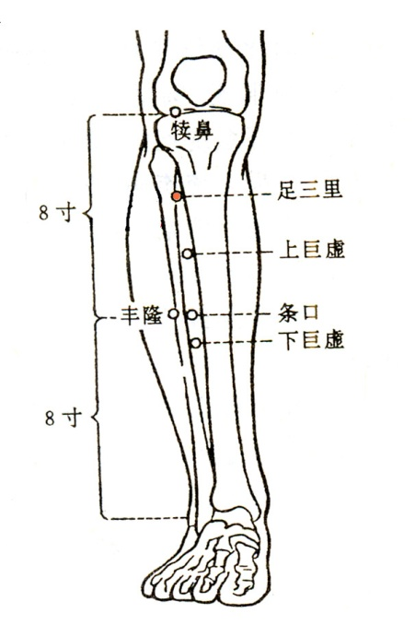
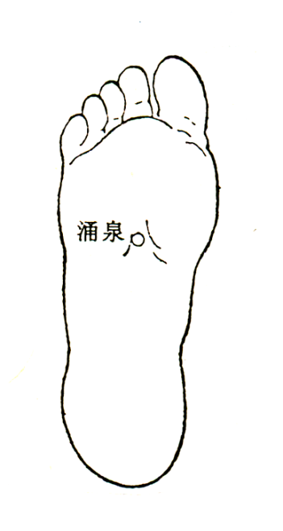
足三里里

图1 足底部涌泉穴位置示意 图2 小腿外侧足三里穴位置示意
注： 图中黑点为涌泉穴 注： 图中黑点为足三里穴
（二）气虚质
1.情志调摄
宜保持稳定乐观的心态，不可过度劳神。
宜欣赏节奏明快的音乐，如笛子曲《喜相逢》等。
2.饮食调养
宜选用性平偏温、健脾益气的食物，如大米、小米、南瓜、胡萝卜、山药、大枣、香菇、莲子、白扁豆、黄豆、豆腐、鸡肉、鸡蛋、鹌鹑（蛋）、牛肉等。尽量少吃或不吃槟榔、生萝卜等耗气的食物。不宜多食生冷苦寒、辛辣燥热的食物。
参考食疗方：（1）山药粥：山药、粳米，具有补中益气功效，适合气虚体质者食用。
（2）黄芪童子鸡：童子鸡、生黄芪，具有益气补虚功效，适合气虚体质易自汗者食用。本方补气力量较强，对气虚表现比较明显者，可每隔半个月食用一次，不宜长期连续服用。
3. 起居调摄
提倡劳逸结合，不要过于劳作，以免损伤正气。平时应避免汗出受风。居室环境应采用明亮的暖色调。
4. 运动保健
宜选择比较柔和的传统健身项目，如八段锦。在做完全套八段锦动作后，将“两手攀足固肾腰”和“攒拳怒目增力气”各加做1～3遍。避免剧烈运动。
还可采用提肛法防止脏器下垂，提肛法：全身放松，注意力集中在会阴肛门部。首先吸气收腹，收缩并提升肛门，停顿2～3秒之后，再缓慢放松呼气，如此反复10～15次。
5. 穴位保健
（1）选穴：气海、关元。
（2）定位：气海位于下腹部，前正中线上，当脐中下1.5寸；关元位于下腹部，前正中线上，当脐下3寸（见图3）。
（3）操作：用掌根着力于穴位，做轻柔缓和的环旋活动，每个穴位按揉2～3分钟，每天操作1～2次。
还可以采用艾条温和灸，增加温阳益气的作用。点燃艾条或借助温灸盒，对穴位进行温灸，每次10分钟。艾条温和灸点燃端要与皮肤保持2～3厘米的距离，不要烫伤皮肤。温和灸可每周操作1次。

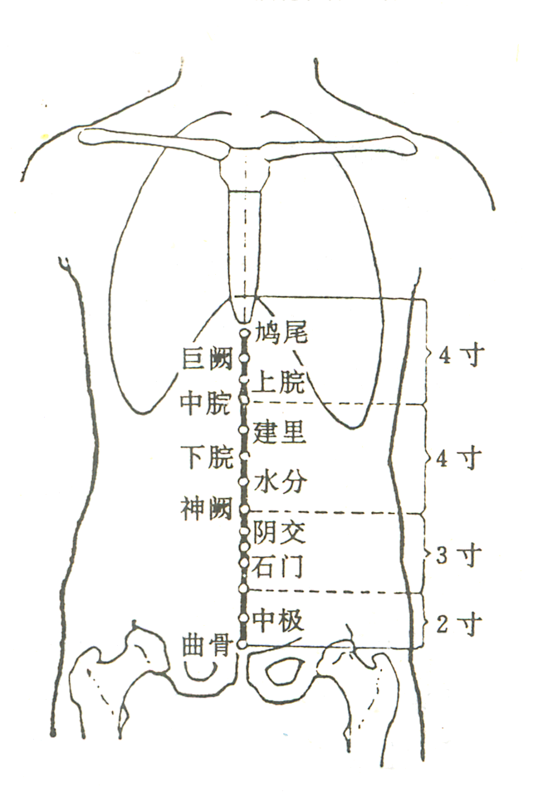
气海

关元

图3 下腹部气海、关元穴位置示意
注：图中黑点分别为气海、关元穴

（三）阳虚质
1.情志调摄
宜保持积极向上的心态，正确对待生活中的不利事件，及时调节自己的消极情绪。
宜欣赏激昂、高亢、豪迈的音乐，如《黄河大合唱》等。
2.饮食调养
宜选用甘温补脾阳、温肾阳为主的食物，如羊肉、鸡肉、带鱼、黄鳝、虾、刀豆、韭菜、茴香、核桃、栗子、腰果、松子、红茶、生姜等。少食生冷、苦寒、黏腻食物，如田螺、螃蟹、海带、紫菜、芹菜、苦瓜、冬瓜、西瓜、香蕉、柿子、甘蔗、梨、绿豆、蚕豆、绿茶、冷冻饮料等。即使在盛夏也不要过食寒凉之品。
参考食疗方：（1）当归生姜羊肉汤：当归、生姜、羊肉，具有温阳补血、祛寒止痛功效，适合阳虚体质者食用。
（2）韭菜炒胡桃仁：生胡桃仁、韭菜，具有温肾助阳功效，适合阳虚体质腰膝冷痛者。
3.起居调摄
居住环境以温和的暖色调为宜，不宜在阴暗、潮湿、寒冷的环境下长期工作和生活。平时要注意腰部、背部和下肢保暖。
白天保持一定活动量，避免打盹瞌睡。睡觉前尽量不要饮水，睡前将小便排净。
4.运动保健
宜在阳光充足的环境下适当进行舒缓柔和的户外活动，尽量避免在大风、大寒、大雪的环境中锻炼。
日光浴、空气浴是较好的强身壮阳之法。也可选择八段锦，在完成整套动作后将“五劳七伤往后瞧”和“两手攀足固肾腰”加做1～3遍。
5. 穴位保健
（1）选穴：关元、命门。
（2）定位：关元（位置见气虚质）。命门位于腰部，当后正中线上,第2腰椎棘突下凹陷中（见图4）。
（3）操作：两穴均可采用温和灸（见气虚质）的方法，每周进行1次。关元穴还可采用掌根揉法（见气虚质），按揉每穴2～3分钟，每天1～2次。也可配合摩擦腰肾法温肾助阳，以手掌鱼际、掌根或拳背摩擦两侧腰骶部，每次操作约10分钟，以摩至皮肤温热为度，每天1次。

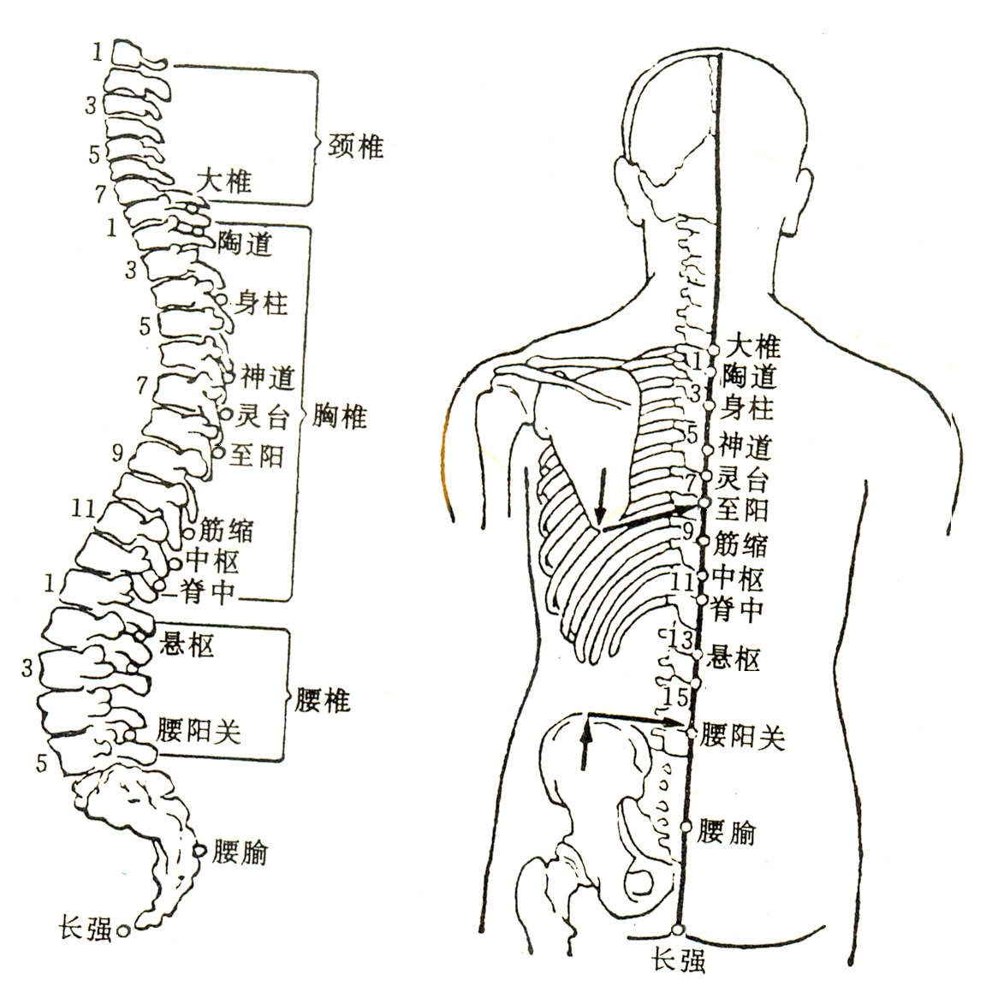
命门

图4 腰部命门穴位置示意
注：图中黑点为命门穴
（四）阴虚质
1. 情志调摄
宜加强自我修养、培养自己的耐性，尽量减少与人争执、动怒，不宜参加竞争胜负的活动，可在安静、优雅环境中练习书法、绘画等。有条件者可以选择在环境清新凉爽的海边、山林旅游休假。
宜欣赏曲调轻柔、舒缓的音乐，如舒伯特《小夜曲》等。
2. 饮食调养
宜选用甘凉滋润的食物，如鸭肉、猪瘦肉、百合、黑芝麻、蜂蜜、荸荠、鳖、海蜇、海参、甘蔗、银耳、燕窝等。少食温燥、辛辣、香浓的食物，如羊肉、韭菜、茴香、辣椒、葱、蒜、葵花子、酒、咖啡、浓茶，以及荔枝、龙眼、樱桃、杏、大枣、核桃、栗子等。
参考食疗方：（1）蜂蜜银耳蒸百合：百合、蜂蜜、银耳，具有养阴生津润燥的功效，适合阴虚体质常感咽干口燥、皮肤干燥者食用。糖尿病患者不宜使用本方。
（2）莲子百合煲瘦肉：莲子（去芯）、百合、猪瘦肉，具有养阴清热、益气安神功效，适合阴虚体质常感虚烦失眠多梦者食用。
3. 起居调摄
居住环境宜安静，睡好“子午觉”。避免熬夜及在高温酷暑下工作，不宜洗桑拿、泡温泉。节制房事，勿吸烟。注意防晒，保持皮肤湿润，宜选择选择蚕丝等清凉柔和的衣物。
4. 运动保健
宜做中小强度的运动项目，控制出汗量，及时补充水分。不宜进行大强度、大运动量的锻炼，避免在炎热的夏天或闷热的环境中运动。
可选择八段锦，在做完八段锦整套动作后将“摇头摆尾去心火”和“两手攀足固肾腰”加做1～3遍。也可选择太极拳、太极剑等。
5. 穴位保健
（1）选穴：太溪、三阴交。
（2）定位：太溪位于足内侧，内踝后方，当内踝尖与跟腱之间的凹陷处；三阴交位于小腿内侧，当足内踝尖上3寸，胫骨内侧缘后方（见图5）。
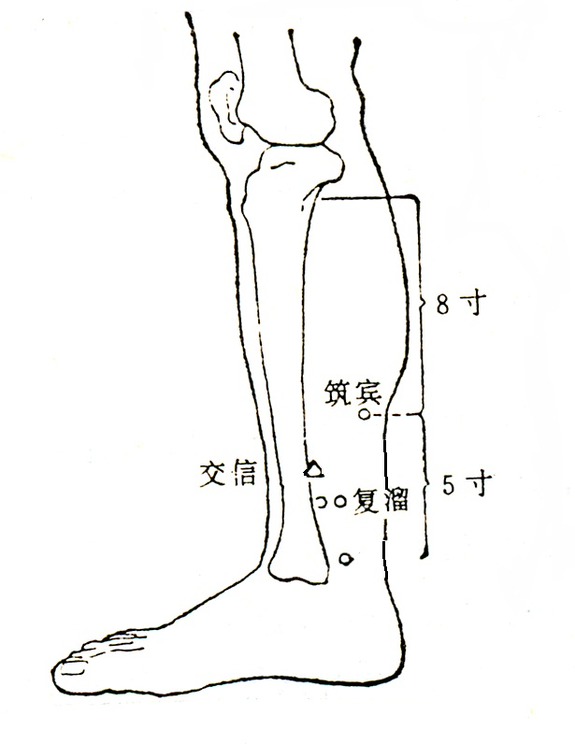
（3）操作：采用指揉的方法（见平和质），每个穴位按揉2～3分钟，每天操作1～2次。

三阴交
太溪

图5 小腿内侧三阴交、太溪穴位置示意
注：图中黑三角为三阴交穴 、黑点为太溪穴

（五）痰湿质
1. 情志调摄
宜多参加社会活动，培养广泛的兴趣爱好。
宜欣赏激进、振奋的音乐，如二胡《赛马》等。
2. 饮食调养
宜选用健脾助运、祛湿化痰的食物，如冬瓜、白萝卜、薏苡仁、赤小豆、荷叶、山楂、生姜、荠菜、紫菜、海带、鲫鱼、鲤鱼、鲈鱼、文蛤等。少食肥、甜、油、黏（腻）的食物。
参考食疗方：（1）荷叶粥：干荷、大米，具有祛湿降浊的功效，适合痰湿体质者食用。
（2）冬瓜海带薏米排骨汤：冬瓜、海带、薏米、猪排骨（少量）、生姜，具有健脾祛湿、化痰消浊的功效，适合痰湿体质腹部肥满的老年人食用。
3. 起居调摄
居住环境宜干燥，不宜潮湿，穿衣面料以棉、麻、丝等透气散湿的天然纤维为佳，尽量保持宽松，有利于汗液蒸发，祛除体内湿气。
晚上睡觉枕头不宜过高，防止打鼾加重；早睡早起，不要过于安逸，勿贪恋沙发和床榻。
4. 运动保健
坚持长期运动锻炼，强度应根据自身的状况循序渐进。不宜在阴雨季节、天气湿冷的气候条件下运动。
可选择快走、武术以及打羽毛球等，使松弛的肌肉逐渐变得结实、致密。如果体重过重、膝盖受损，可选择游泳。
5. 穴位保健
（1）选穴：丰隆、足三里。
（2）定位：足三里（位置见气虚质）。丰隆位于小腿前外侧，当外踝尖上8寸，条口外，距胫骨前缘二横指处（见图6）。
（3）操作：采用指揉法（见平和质）。

足三里
丰隆

图6 小腿外侧足三里、丰隆穴位置示意
注： 图中黑点分别为足三里、丰隆穴
（六）湿热质
1. 情志调摄
宜稳定情绪，尽量避免烦恼，可选择不同形式的兴趣爱好。
宜欣赏曲调悠扬的乐曲，如古筝《高山流水》等。
2. 饮食调养
宜选用甘寒或苦寒的清利化湿食物，如绿豆（芽）、绿豆糕、绿茶、芹菜、黄瓜、苦瓜、西瓜、冬瓜、薏苡仁、赤小豆、马齿苋、藕等。少食羊肉、动物内脏等肥厚油腻之品，以及韭菜、生姜、辣椒、胡椒、花椒及火锅、烹炸、烧烤等辛温助热的食物。
参考食疗方：（1）老黄瓜赤小豆煲猪肉汤：老黄瓜、赤小豆、瘦猪肉（少量）、陈皮、生姜，具有清热利湿、理气和中的功效，适合湿热体质者食用。
（2）绿豆薏米粥：生薏苡仁、绿豆，具有清热利湿解毒的功效，适合湿热体质易长疮疖者食用。
3. 起居调摄
居室宜干燥、通风良好，避免居处潮热，可在室内用除湿器或空调改善湿、热的环境。选择款式宽松，透气性好的天然棉、麻、丝质服装。注意个人卫生，预防皮肤病变。
保持充足而有规律的睡眠，睡前半小时不宜思考问题、看书、看情节紧张的电视节目，避免服用兴奋饮料，不宜吸烟饮酒。保持二便通畅，防止湿热积聚。
4. 运动保健
宜做中长跑、游泳、各种球类、武术等强度较大的锻炼。夏季应避免在烈日下长时间活动，在秋高气爽的季节，经常选择爬山登高，更有助于祛除湿热。也可做八段锦，在完成整套动作后将“双手托天理三焦”和“调理脾胃须单举”加做1～3遍，每日1遍。
5. 穴位保健
（1）选穴：支沟、阴陵泉。
（2）定位：支沟穴位于前臂背侧，当阳池与肘尖的连线上，腕背横纹上3寸，尺骨与桡骨之间（见图7）。阴陵泉位于小腿内侧，当胫骨内侧踝后下凹陷处（见图8）。
（3）操作：采用指揉法（见平和质）。阴陵泉还可以选择刮痧，先涂刮痧油，用刮痧板与皮肤呈45°角在穴位区域从上往下刮，以皮肤潮红或出痧点为度。

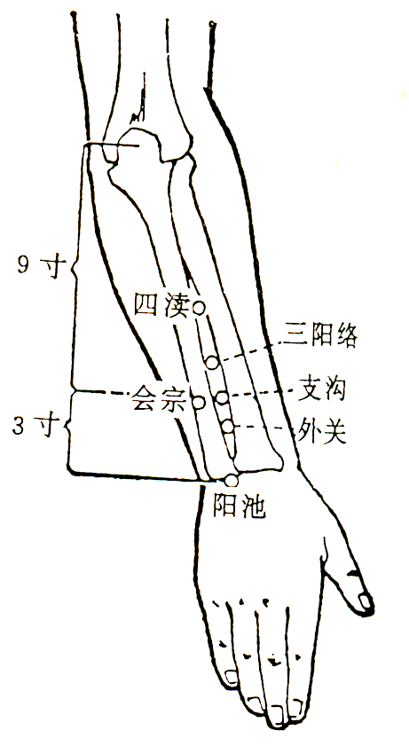
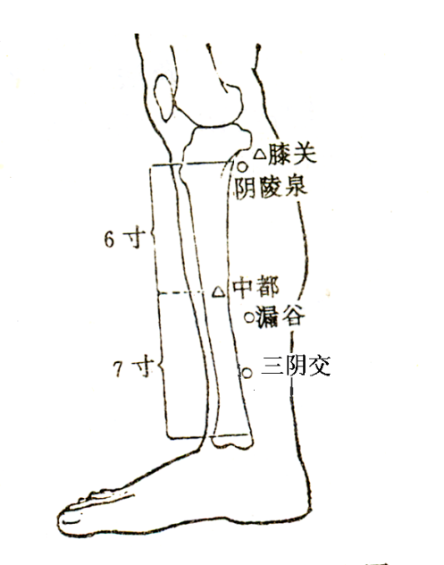
阴陵泉
支沟

图7 前臂背侧支沟穴位置示意 图8 小腿内侧阴陵泉穴位置示意
注：图中黑点为支沟穴 注：图中黑点为阴陵泉穴

（七）血瘀质
1. 情志调摄
遇事宜沉稳，努力克服浮躁情绪。
宜欣赏流畅抒情的音乐，如《春江花月夜》等。
2. 饮食调养
宜选用具有调畅气血作用的食物，如生山楂、醋、玫瑰花、桃仁（花）、黑豆、油菜等。少食收涩、寒凉、冰冻之物，如乌梅、柿子、石榴、苦瓜、花生米，以及高脂肪、高胆固醇、油腻食物，如蛋黄、虾、猪头肉、猪脑、奶酪等。还可少量饮用葡萄酒、糯米甜酒，有助于促进血液运行，但高血压和冠心病等患者不宜饮用。女性月经期间慎用活血类食物。
参考食疗方：（1）黑豆川芎粥：川芎、黑豆、大米，具有活血祛瘀功效，适合血瘀体质者食用。
（2）红花三七蒸老母鸡：老母鸡、参三七、红花、陈皮，具有活血行气功效，适合血瘀体质患有胸痹、痛证者食用。
3. 起居调摄
居室宜温暖舒适，不宜在阴暗、寒冷的环境中长期工作和生活。衣着宜宽松，注意保暖，保持大便通畅。不宜贪图安逸，宜在阳光充足的时候进行户外活动。避免长时间打麻将、久坐、看电视等。
4. 运动保健
宜进行有助于促进气血运行的运动项目，持之以恒。如步行健身法，或者八段锦，在完成整套动作后将“左右开弓似射雕”和“背后七颠百病消”加做1～3遍。避免在封闭环境中进行锻炼。锻炼强度视身体情况而定，不宜进行大强度、大负荷运动，以防意外。
5. 穴位保健
（1）选穴：期门、血海。
（2）定位：期门位于胸部，当乳头直下，第6肋间隙，前正中线旁开4寸（见图9）。血海：屈膝，在大腿内侧，髌底内侧端上2寸，当股四头肌内侧头的隆起处（见图10）。
（3）操作：采用指揉法（见平和质）。
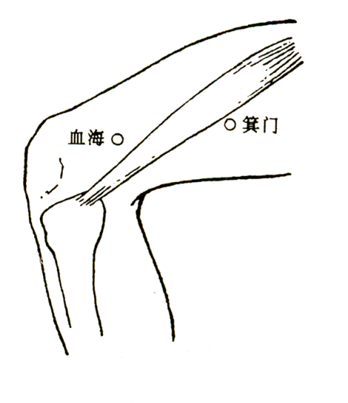
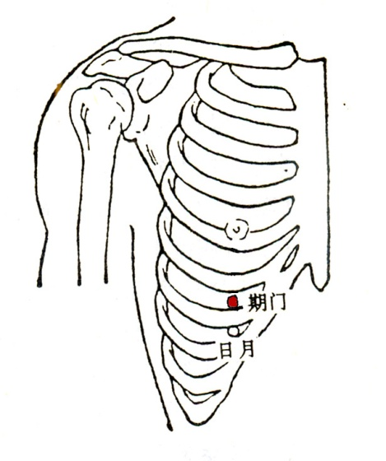
血海
期门

图9 胸部期门穴位置示意 图10 大腿内侧血海穴位置示意
注：图中黑点为期门穴 注： 图中黑点为血海穴
（八）气郁质
1. 情志调摄
宜乐观开朗，多与他人相处，不苛求自己也不苛求他人。如心境抑郁不能排解时，要积极寻找原因，及时向朋友倾诉。
宜欣赏节奏欢快、旋律优美的乐曲如《金蛇狂舞》等，还适宜看喜剧、励志剧，以及轻松愉悦的相声表演。
2. 饮食调养
宜选用具有理气解郁作用的食物，如黄花菜、菊花、玫瑰花、茉莉花、大麦、金橘、柑橘、柚子等。少食收敛酸涩的食物，如石榴、乌梅、青梅、杨梅、草莓、杨桃、酸枣、李子、柠檬、南瓜、泡菜等。
参考食疗方：（1）三花茶：茉莉花、菊花、玫瑰花，具有行气解郁功效，适合气郁体质者饮用。
（2）黄花菜瘦肉汤：黄花菜（水焯）、猪瘦肉、生姜，适量油盐。具有疏肝解郁功效，适合气郁体质者食用。
3. 起居调摄
尽量增加户外活动和社交，防止一人独处时心生凄凉。居室保持安静，宜宽敞、明亮。平日保持有规律的睡眠，睡前避免饮用茶、咖啡和可可等饮料。衣着宜柔软、透气、舒适。
4. 运动保健
宜多参加群体性体育运动项目，坚持做较大强度、较大负荷的“发泄式”锻炼，如跑步、登山、游泳。也可参与下棋、打牌等娱乐活动，分散注意力。
5. 穴位保健
（1）选穴：合谷、太冲穴
（2）定位：合谷位于手背，第1、2掌骨间，当第2掌骨桡侧的中点处（见图11）。太冲位于足背侧，当第1跖骨间隙的后方凹陷处（见图12）。
（3）操作：采用指揉的方法（见平和质）。
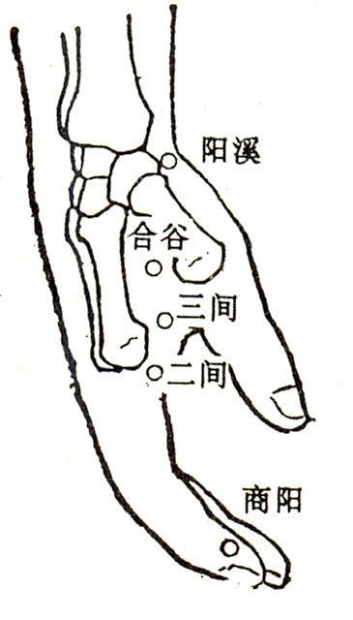
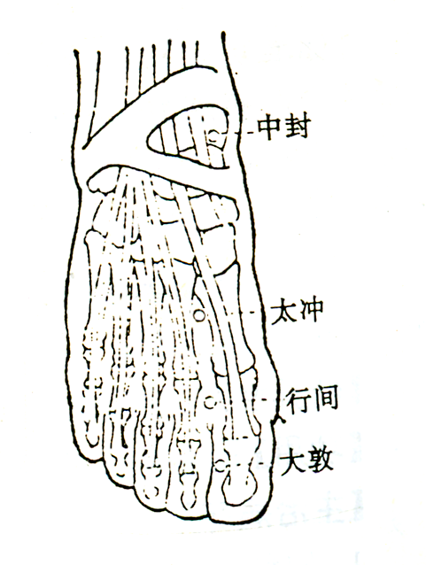

合谷
太冲

图11 手背部合谷穴位置示意 图12 足背部太冲穴示意
注： 图中黑点为合谷穴 注： 图中黑点为太冲穴
（九）特禀质
1. 情志调摄
过敏体质的人因对过敏原敏感，容易产生紧张、焦虑等情绪，因此要在尽量避免过敏原的同时，还应避免紧张情绪。
2. 饮食调养
饮食宜均衡、粗细粮食搭配适当、荤素配伍合理，宜多食益气固表的食物，尽量少食辛辣、腥发食物，不食含致敏物质的食品，如蚕豆、白扁豆、羊肉、鹅肉、鲤鱼、虾、蟹、茄子、辣椒、浓茶、咖啡等。
参考食疗方：（1）固表粥：乌梅、黄芪、当归、粳米，具有益气养血脱敏功效，适合过敏体质易发皮肤过敏者食用。
（2）黄芪首乌藤炖猪瘦肉：黄芪、首乌藤、猪瘦肉、食盐、葱、生姜、料酒、味精各适量，具有益气养血、祛风脱敏功效，适合过敏体质者食用。
3. 起居调摄
起居要有规律，保持充足的睡眠时间。居室宜通风良好。生活环境中接触的物品如枕头、棉被、床垫、地毯、窗帘、衣橱易附有尘螨，可引起过敏，应经常清洗、日晒。外出也要避免处在花粉及粉刷油漆的空气中，以免刺激而诱发过敏病症。
4. 运动保健
宜进行慢跑、散步等户外活动，也可选择下棋、瑜珈等室内活动。不宜选择大运动量的活动，避免春天或季节交替时长时间在野外锻炼。运动时注意避风寒，如出现哮喘、憋闷的现象应及时停止运动。
5. 穴位保健
（1）选穴：神阙、曲池。
（2）定位：神阙位于腹中部，脐中央（见图13）。曲池位于肘横纹外侧端，屈肘，当尺泽与在肘横纹外侧端与肱骨外上髁连线中点（见图14）。
（3）操作：神阙采用温和灸（见气虚质）。曲池采用指揉法（见平和质）。
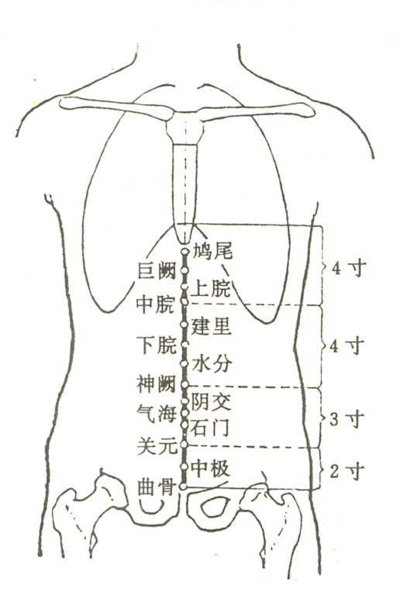
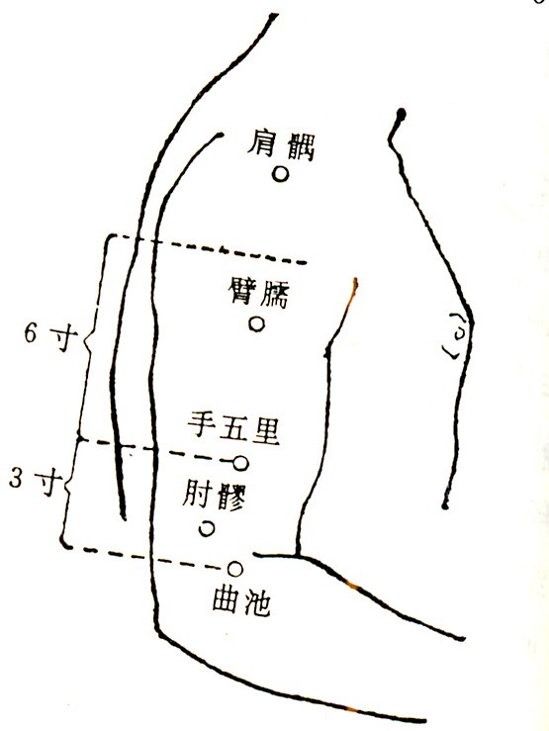
神阙
曲池

本

图13 腹部神阙穴位置示意 图14 肘部曲池穴位置示意
注：图中黑点为神阙穴 注：图中黑点为曲池穴
表1 老年人中医药健康管理服务记录表
姓名 编号：□□□-□□□□□
请根据近一年的体验和感觉，回答以下问题。 |  |  |  |  | 没有  (根本不/  从来没有) | 很少  (有一点/  偶尔) | 有时  (有些/少数时间) | 经常  (相当/多数时间) | 总是  (非常/每天)
(1)您精力充沛吗？（指精神头足，乐于做事） |  |  |  |  | 1 | 2 | 3 | 4 | 5
(2)您容易疲乏吗？（指体力如何，是否稍微活动一下或做一点家务劳动就感到累） |  |  |  |  | 1 | 2 | 3 | 4 | 5
(3)您容易气短，呼吸短促，接不上气吗？ |  |  |  |  | 1 | 2 | 3 | 4 | 5
(4)您说话声音低弱无力吗?（指说话没有力气） |  |  |  |  | 1 | 2 | 3 | 4 | 5
(5)您感到闷闷不乐、情绪低沉吗?（指心情不愉快，情绪低落） |  |  |  |  | 1 | 2 | 3 | 4 | 5
(6)您容易精神紧张、焦虑不安吗?（指遇事是否心情紧张） |  |  |  |  | 1 | 2 | 3 | 4 | 5
(7)您因为生活状态改变而感到孤独、失落吗？ |  |  |  |  | 1 | 2 | 3 | 4 | 5
(8)您容易感到害怕或受到惊吓吗? |  |  |  |  | 1 | 2 | 3 | 4 | 5
(9)您感到身体超重不轻松吗?(感觉身体沉重)[BMI指数=体重（kg）/身高²（m）] |  |  |  |  | 1  (BMI＜24) | 2  (24≤BMI＜25) | 3  (25≤BMI＜26) | 4  （26≤BMI＜28） | 5  (BMI≥28)
(10)您眼睛干涩吗? |  |  |  |  | 1 | 2 | 3 | 4 | 5
(11)您手脚发凉吗?（不包含周围温度低或穿的少导致的手脚发冷） |  |  |  |  | 1 | 2 | 3 | 4 | 5
(12)您胃脘部、背部或腰膝部怕冷吗？（指上腹部、背部、腰部或膝关节等，有一处或多处怕冷） |  |  |  |  | 1 | 2 | 3 | 4 | 5
(13)您比一般人耐受不了寒冷吗？（指比别人容易害怕冬天或是夏天的冷空调、电扇等） |  |  |  |  | 1 | 2 | 3 | 4 | 5
(14)您容易患感冒吗?（指每年感冒的次数） |  |  |  |  | 1  一年＜2次 | 2  一年感冒2-4次 | 3  一年感冒5-6次 | 4  一年8次以上 | 5  几乎每月都感冒
(15)您没有感冒时也会鼻塞、流鼻涕吗? |  |  |  |  | 1 | 2 | 3 | 4 | 5
(16)您有口黏口腻，或睡眠打鼾吗？ |  |  |  |  | 1 | 2 | 3 | 4 | 5
(17)您容易过敏(对药物、食物、气味、花粉或在季节交替、气候变化时)吗? |  |  |  |  | 1  从来没有 | 2  一年1、2次 | 3  一年3、4次 | 4  一年5、6次 | 5  每次遇到上述原因都过敏
(18)您的皮肤容易起荨麻疹吗? (包括风团、风疹块、风疙瘩) |  |  |  |  | 1 | 2 | 3 | 4 | 5
(19)您的皮肤在不知不觉中会出现青紫瘀斑、皮下出血吗?（指皮肤在没有外伤的情况下出现青一块紫一块的情况） |  |  |  |  | 1 | 2 | 3 | 4 | 5
(20)您的皮肤一抓就红，并出现抓痕吗?（指被指甲或钝物划过后皮肤的反应） |  |  |  |  | 1 | 2 | 3 | 4 | 5
(21)您皮肤或口唇干吗? |  |  |  |  | 1 | 2 | 3 | 4 | 5
(22)您有肢体麻或固定部位疼痛的感觉吗？ |  |  |  |  | 1 | 2 | 3 | 4 | 5
(23)您面部或鼻部有油腻感或者油亮发光吗?（指脸上或鼻子） |  |  |  |  | 1 | 2 | 3 | 4 | 5
(24)您面色或目眶晦黯，或出现褐色斑块/斑点吗? |  |  |  |  | 1 | 2 | 3 | 4 | 5
(25)您有皮肤湿疹、疮疖吗？ |  |  |  |  | 1 | 2 | 3 | 4 | 5
(26)您感到口干咽燥、总想喝水吗？ |  |  |  |  | 1 | 2 | 3 | 4 | 5
(27)您感到口苦或嘴里有异味吗?（指口苦或口臭） |  |  |  |  | 1 | 2 | 3 | 4 | 5
(28)您腹部肥大吗?（指腹部脂肪肥厚） |  |  |  |  | 1  （腹围<80cm，相当于2.4尺 | 2  (腹围80-85cm，2.4-2.55尺 | 3  (腹围86-90cm，2.56-2.7尺 | 4  (腹围91-105cm，2.71-3.15尺 | 5  (腹围>105cm，3.15尺
(29)您吃(喝)凉的东西会感到不舒服或者怕吃(喝)凉的东西吗？（指不喜欢吃凉的食物，或吃了凉的食物后会不舒服） |  |  |  |  | 1 | 2 | 3 | 4 | 5
(30)您有大便黏滞不爽、解不尽的感觉吗?(大便容易粘在马桶上) |  |  |  |  | 1 | 2 | 3 | 4 | 5
(31)您容易大便干燥吗? |  |  |  |  | 1 | 2 | 3 | 4 | 5
(32)您舌苔厚腻或有舌苔厚厚的感觉吗?（如果自我感觉不清楚可由调查员观察后填写） |  |  |  |  | 1 | 2 | 3 | 4 | 5
(33)您舌下静脉瘀紫或增粗吗？（可由调查员辅助观察后填写） |  |  |  |  | 1 | 2 | 3 | 4 | 5
体质  类型 | 气虚质 | 阳虚质 | 阴虚质 | 痰湿质 | 湿热质 | 血瘀质 | 气郁质 | 特禀质 | 平和质
体质  辨识 | 1．得分  2. 是  3. 倾向是 | 1．得分  2. 是  3. 倾向是 | 1．得分  2. 是  3. 倾向是 | 1．得分  2. 是  3. 倾向是 | 1．得分  2. 是  3. 倾向是 | 1．得分  2. 是  3. 倾向是 | 1．得分  2. 是  3. 倾向是 | 1．得分  2. 是  3. 倾向是 | 1．得分  2. 是  3. 基本是
中医药  保健  指导 | 1．情志调摄  2．饮食调养  3．起居调摄  4．运动保健  5．穴位保健 | 1．情志调摄  2．饮食调养  3．起居调摄  4．运动保健  5. 穴位保健 | 1．情志调摄  2．饮食调养  3．起居调摄  4．运动保健  5. 穴位保健 | 1．情志调摄  2．饮食调养  3．起居调摄  4．运动保健  5．穴位保健 | 1．情志调摄  2．饮食调养  3．起居调摄  4．运动保健  5．穴位保健 | 1．情志调摄  2．饮食调养  3．起居调摄  4．运动保健  5. 穴位保健 | 1．情志调摄  2．饮食调养  3．起居调摄  4．运动保健  5. 穴位保健 | 1．情志调摄  2．饮食调养  3．起居调摄  4．运动保健  5. 穴位保健 | 1．情志调摄  2．饮食调养  3．起居调摄  4．运动保健  5. 穴位保健
填表日期 |  | 年 月 日 |  |  | 医生签名

表2 体质判定标准表
体质类型及对应条目 | 条件 | 判定结果
气虚质（2）（3）（4）（14）  阳虚质（11）（12）（13）（29）  阴虚质（10）（21）（26）（31）  痰湿质（9）（16）（28）（32）  湿热质（23）（25）（27）（30）  血瘀质（19）（22）（24）（33）  气郁质（5）（6）（7）（8）  特禀质（15）（17）（18）（20） | 各条目得分相加之和≥11分 | 是
 | 各条目得分相加之和为9～10分 | 倾向是
 | 各条目得分相加之和≤8分 | 否
平和质（1）（2）（4）（5）（13）  （其中，（2）（4）（5）（13）反向计分，即1→5，2→4，3→3，4→2，5→1） | 各条目得分相加之和≥17分，同时其他8种体质得分均≤8分 | 是
 | 各条目得分相加之和≥17分，同时其他8种体质得分均≤10分 | 基本是
 | 不满足上述条件者 | 否
2.注意事项
（1）信息采集：提醒受试者以一年内的感受与体验为判断依据，而非即时感受。参照括号内的描述向受试者解释其不能理解的条目，但不能主观引导受试者的选择。
（2）表格填写：逐条逐项填写，杜绝漏填。每一个问题只能选一个选项，在最符合的选项上划 “√”。如出现规律性选项等情况，需要核实。
（3）体质判定：偏颇体质正向计分，平和质有4个条目反向计分（即1→5，2→4，3→3，4→2，5→1）。判定平和质时，除了达到得分条件外，同时其他8种体质得分均≤10分。当每种体质得分相加均≤8分，出现无法判断体质类型等情况，则需2周后重新填写。

0~36个月儿童中医药健康管理服务技术规范

一、概述
小儿具有生机旺盛而又稚嫩柔软的生理特点，一方面生机蓬勃，发育旺盛；另一方面脏腑娇嫩，形气未充。其“发病容易，传变迅速”而又“脏气清灵，易趋康复”。
0～36个月儿童中医药健康管理服务主要是针对小儿的生理病理特点和主要健康问题，通过对家长开展中医饮食起居指导、传授中医穴位按揉方法，改善儿童健康状况，促进儿童生长发育。
二、服务流程图及说明
12月龄

6月龄

36月龄

30月龄

24月龄

18月龄

中医饮食起居指导；传授摩腹和捏脊方法

根据儿童不同月龄对家长进行儿童中医药健康指导
6、12月龄

18、24月龄

30、36月龄

中医饮食起居指导；传授按揉迎香穴、足三里穴方法
中医饮食起居指导；传授按揉四神聪穴方法
（一）预约儿童家长
在儿童6、12、18、24、30、36月龄时，结合儿童健康体检和预防接种的时间，预约儿童家长来基层医疗卫生机构接受儿童中医药健康指导。
（二）儿童中医饮食起居指导
根据不同月龄儿童的特点，向家长提供儿童中医饮食调养、起居活动指导。
（三）传授中医穴位按揉方法
在儿童6、12月龄时，向家长传授摩腹和捏脊的方法；在18、24月龄时，向家长传授按揉迎香、足三里穴的方法；在30、36月龄时，向家长传授按揉四神聪穴的方法。
三、儿童中医保健方法和技术
（一）饮食调养
1. 养成良好的哺乳习惯，尽量延长夜间喂奶的间隔时间。
2. 养成良好饮食习惯，避免偏食，节制零食，按时进食，提倡“三分饥”，防止乳食无度。
3. 食物宜细、软、烂、碎，而且应品种多样。
4. 严格控制冷饮，寒凉食物要适度。
（二）起居调摄
1. 保证充足的睡眠时间，逐步养成夜间睡眠、白天活动的作息习惯。
2. 养成良好的小便习惯，适时把尿；培养每日定时大便的习惯。
3. 衣着要宽松，不可紧束而妨碍气血流通，影响骨骼生长发育。
4. 春季注意保暖，正确理解“春捂”；夏季纳凉要适度，避免直吹电风扇，空调温度不宜过低；秋季避免保暖过度，提倡 “三分寒”，正确理解“秋冻”；冬季室内不宜过度密闭保暖，应适当通风，保持空气新鲜。
5. 经常到户外活动，多见风日，以增强体质。
（三）推拿方法
1. 摩腹
（1）位置：腹部。
（2）操作：操作者用手掌掌面或示指、中指、环指的指面附着于小儿腹部，以腕关节连同前臂反复做环形有节律的移动，每次1～3分钟。
（3）功效：具有改善脾胃功能，促进消化吸收的作用。
2. 捏脊
（1）位置：背脊正中，督脉两侧的大椎至尾骨末端处。
（2）操作：操作者用双手的中指、环指和小指握成空拳状，示指半屈，拇指伸直并对准示指的前半段（见图1）。施术从长强穴开始，操作用双手示指与拇指合作，在示指向前轻推患儿皮肤的基础上与拇指一起将长强穴的皮肤捏拿起来，然后沿督脉两侧，自下而上，左右两手交替合作，按照推、捏、捻、放、提的前后顺序，自长强穴向前捏拿至脊背上端的大椎穴捏一遍。如此循环，根据病情及体质可捏拿4～6遍。从第2遍开始的任何一遍中，操作者可根据不同脏腑出现的症状，采用“重提”的手法，有针对性的刺激背部的脏腑俞穴，以便加强疗效。在第5遍捏拿儿童脊背时，在儿童督脉两旁的脏腑俞穴处，用双手的拇指与示指合作分别将脏腑俞穴的皮肤，用较重的力量在捏拿的基础上，提拉一下。捏拿第6遍结束后，用双手拇指指腹在儿童腰部的肾俞穴处，在原处揉动的动作中，用拇指适当地向下施以一定的压力，揉按结合（见图2）。
（3）功效：具有消食积、健脾胃、通经络的作用。
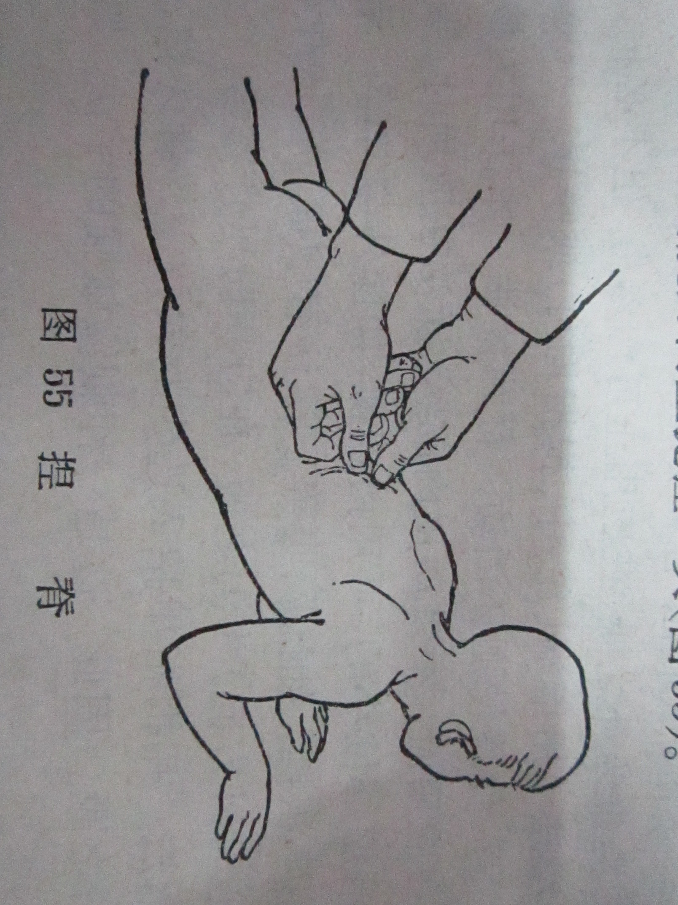
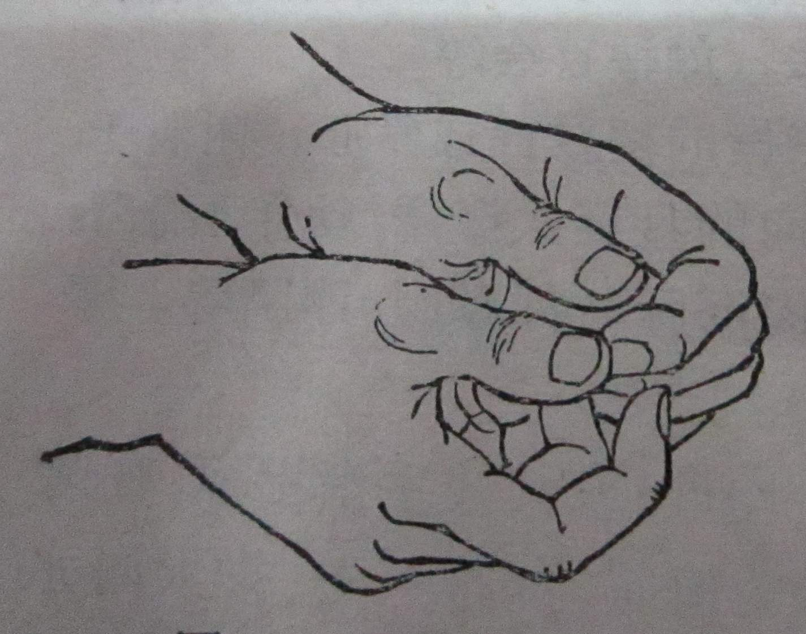
图1 捏脊手法示意 图2 捏脊操作示意
3. 穴位按揉
（1）足三里穴
①位置：在小腿前外侧，当犊鼻下3寸，距胫骨前缘一横指处（见图3）。
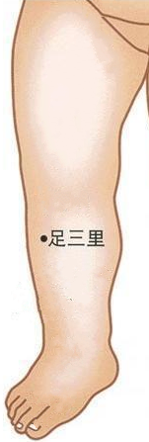
图3 足三里穴位置示意
注：图中黑点为足三里穴
②操作：操作者用拇指端按揉，每次1～3分钟。
③功效：具有健脾益胃、强壮体质的作用。
（2）迎香穴
①位置：在鼻翼外缘中点旁，当鼻唇沟中（见图4）
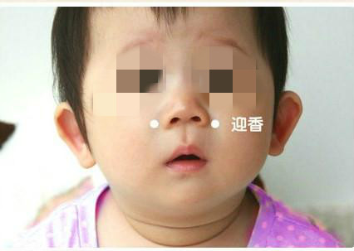
图4 迎香穴位置示意
注：照片中白点为迎香穴
②操作：双手拇指分别按于同侧下颌部，中指分别按于同侧迎香穴，其余3指则向手心方向弯曲，然后使中指在迎香穴处做顺时针方向按揉，每次1～3分钟。
③功效：具有宣通鼻窍的作用。
（3）四神聪穴
①位置：在头顶部，百会前后左右各旁开1寸处，共4穴（见图5）。
②操作：用手指逐一按揉，先按左右神聪穴，再按前后神聪穴，每次1～3分钟。
③功效：具有醒神益智的作用。
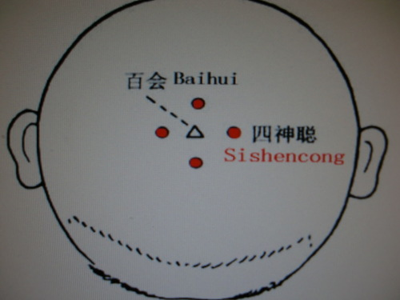
图5 四神聪穴位置示意
注：图中黑点为四神聪穴
4. 注意事项
（1）根据需要准备滑石粉、爽身粉或冬青膏等介质。
（2）操作者应双手保持清洁，指甲修剪圆润，防止操作时划伤小儿皮肤。
（3）天气寒冷时，要保持双手温暖，可搓热后再操作，以免凉手刺激小儿，造成紧张，影响推拿。
（4）手法应柔和，争取小儿配合。
（5）局部皮肤破损、骨折不宜按揉。

